**Информация к проекту решения по заявлению:**

**1.4. Общество с ограниченной ответственностью «Аврора»**

**Земельный участок:**

кадастровый номер **54:35:064320:262**;

местоположение:Новосибирская область, г Новосибирск, **Ленинский район,** ул. Блюхера, 71;

площадь 14341 кв.м.;(планшет 1095).

**Зонирование:** зона специализированной общественной застройки (ОД-4), подзона специализированной многоэтажной общественной застройки (ОД-4.3);

**Заявленные требования:** *в части уменьшения предельного минимального количества машино-мест для стоянок индивидуальных транспортных средств* *с 497 машино-мест до 381 машино-места;*

**Обоснование согласно заявлению:** *в связи с тем, что инженерно-геологические характеристики земельного участка являются неблагоприятными для застройки и связи с особенностями конструктивного расчета фундаментной плиты при проектировании разновысотных объемов*

**Планируется: строительство гостиницы с подземной автостоянкой**

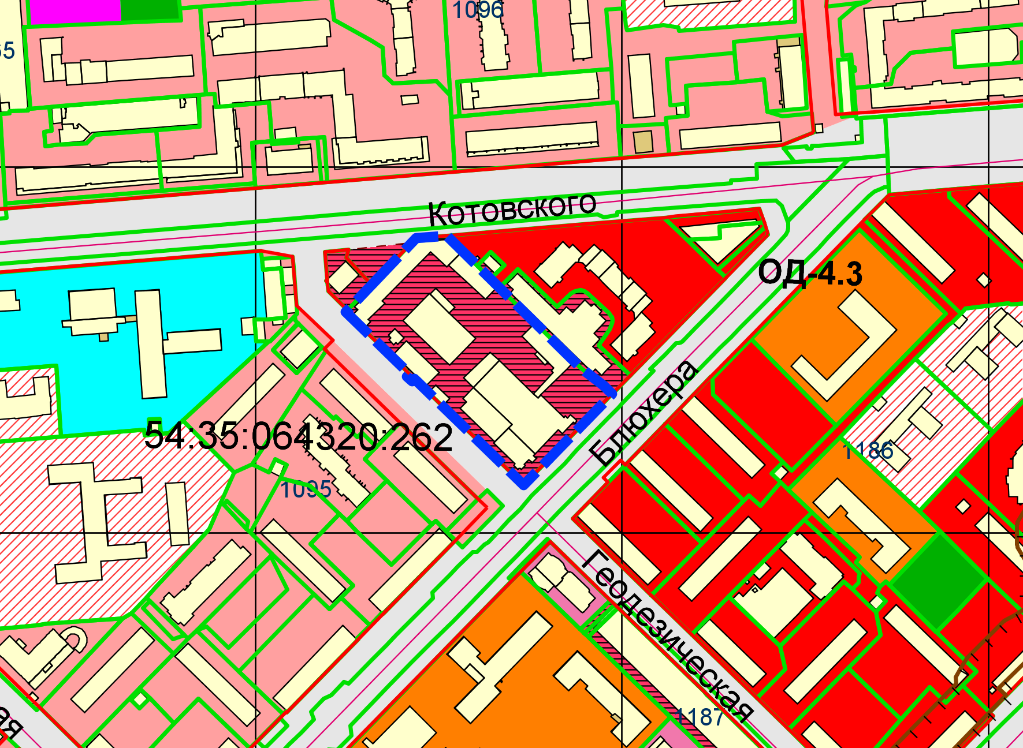

Приложения к заявлению: